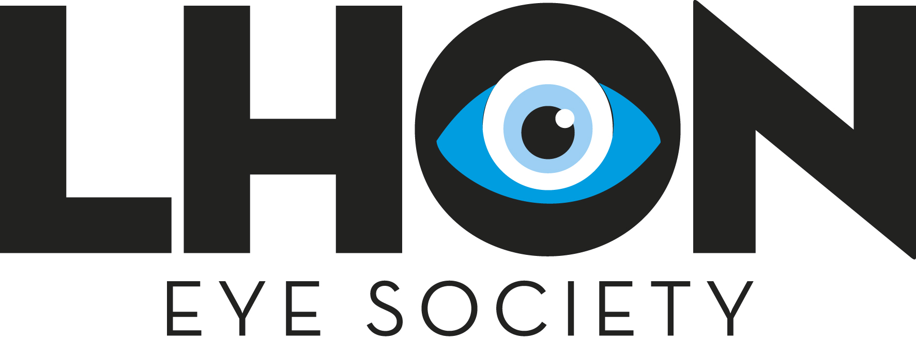

**LHON Eye Society arrangerar Mitokondriedagen**

**den 15 september med virtuell konferens och**

**Mito‐loppet i Hagaparken i Stockholm**

**Anmälan:** [**https://raceid.com/sv/races/7542/about**](https://raceid.com/sv/races/7542/about)

Varmt välkomna till Mitokondriedagen den 15 september som består av två delar, dels virtuell konferens, dels Mito‐loppet i Hagaparken.

**Del 1 Kl. 11‐13 Virtuell konferens**

Med anledning av Global Mitochondrial Disease Awareness Week 2021 bjuder LHON Eye Society in till ett virtuellt möte där både sjukvårdens och patientens perspektiv om LHON och mitokondriella sjukdomar diskuteras. Projektmålet är en ökad kännedom om mitokondriella sjukdomar bland sjukvårdspersonal, patienter och i samhället i stort samt ökad kännedom om patientföreningen LHON Eye Society.

Tillsammans med Centrum för Medfödda Metabola Sjukdomar (CMMS), Chiesi Pharma AB, och Royal Park Hotel genomför LHON Eye Society därför för tredje året i rad Mitokondriedagen den 15 september. Företaget Chiesi Pharma AB står för kostnaderna för online plattformen och föreläsarna på webinariet samt för 50% av kostnaderna för Mito-loppet.

Tid: **15 september, 11.00‐13.00**

Plats: **Webinar, vänligen använd följande länk till Zoom mötet:**

[**https://bit.ly/Chiesi-MITO-15-september**](https://bit.ly/Chiesi-MITO-15-september)

**Agenda:**

**11:00** Välkomna, Lukas Jakubov ordförande, LHON Eye Society

och Maria Messerer, Medical Director, Chiesi Pharma AB

**11:10** LHON – vad är nytt inom forskning? Dr Martin Engvall, CMMS,

Karolinska Universitetssjukhuset

**11:30** Sjukvårdens perspektiv om LHON diagnosen, Dr Marcos Ramella Galmuzzi,

Neurooftalmologi, Sahlgrenska Universitetssjukhus

**11:50** LHON patient- och anhörigperspektivet, Félicia Adlersfeld Castillo och

Vilmer Bäckman, LHON Eye Society

**12:10** Mitokondrierna och den fysiska träningen, Prof Harriet Wallberg,

Fysiologi och farmakologi, Karolinska Institutet

**12:40** Q&A session

**13:00** Avslutning

**Del 2 kl17:00 Mito‐loppet i Hagaparken**



**Spring eller gå Mito-race September 15th 2021 5.43 km!**

Den 15 september 2021 kl17:00 är det dags för årets MITO-Loppet 2021. I år blir det tredje året i rad som LHON Eye Society organiserar MITO-loppet i samband med World Mitochondrial Disease Week.

Startskottet kl: 18:00 kom i god tid och spring eller gå med oss.

Vi på LHON Eye Society bjuder in alla till årets MITO-Lopp 2021.

I år kommer vi att ha START och MÅL på samma plats som MITO-Loppet 2020 dvs på Royal Park Hotell i Frösundavik. Men i år kan vi ha fler fysiska deltagare, upp till 100 deltagare! Anmäl dig gärna och dela inbjudan med alla som vill stödja vårt gemensamma arbete för att öka medvetandet om mitokondriella sjukdomar.

Anmäl dig så fort du kan med hjälp av länken nedan!

I år bjuder LHON Eye Society alla deltagare på lättare förtäring efter loppet. Så du får gärna stanna och äta med oss.

Det finns även möjlighet att delta virtuellt!

**Viktig information: På grund av Corona pandemin, deltagarna som vill vara på plats ska vara fullvaccinerade minst två veckor innan 15 sept eller ha testat negativt för Covid-19**

Adressen: Royal Park Hotel

Frösundaviks Allé 15

169 70 Solna

Länken för anmälan: <https://raceid.com/sv/races/7542/about>

Heja dig och alla andra som är med i MITO-Loppet 2021!

Lukas Jakubov

Ordförande LHON Eye Society